**关于提供教职工照片的通知**

全校各单位：

接学校信息化管理办公室的通知，根据校园卡系统建设与工期的要求，请各单位于2014年12月31日前通过登陆人事管理信息系统将教职工（含离退休）的照片上传至系统中（操作方法见附录），此照片用于印刷在校园卡上。所提供的照片要求：电子文件格式为JPG，像素为240×320。据了解，逾期未上传合格照片或将影响其校园卡的及时正常使用。

请各单位积极配合。

人 事 处

2014年12月22日

附1： 院系管理员上传照片方法：

院系管理员登陆人事管理信息系统（rs.hust.edu.cn）后，点击“教职工信息管理”----“教职工信息维护”，在本单位人员列表中选择需要上传照片的职工号前点击修改图标；

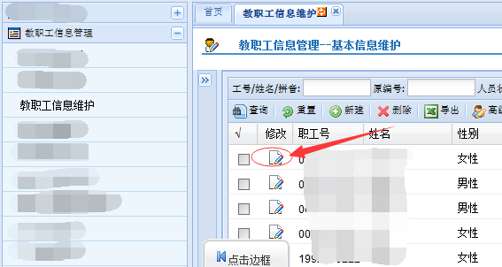

进入编辑教职工个人信息状态后，鼠标移至照片下的“更改”，在弹出的提示里点击“添加照片” (照片宽为240像素，高320像素，JPG格式) ；

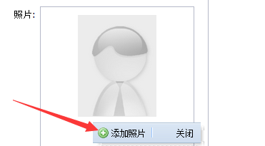

点击保存。

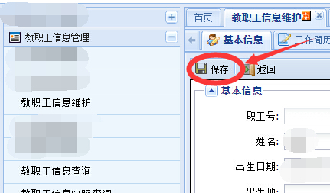

附2： 普通教职工登录人事管理信息系统上传照片的方法：

登录校园门户<http://my.hust.edu.cn>,登录后在系统左边常用应用点击登录“人事管理系统”;登录后点击”个人信息”——个人信息确认，在右边的页面中提交本人照片（照片宽为240像素，高320像素，JPG格式）。

具体操作如下图：

a.点击个人信息确认；

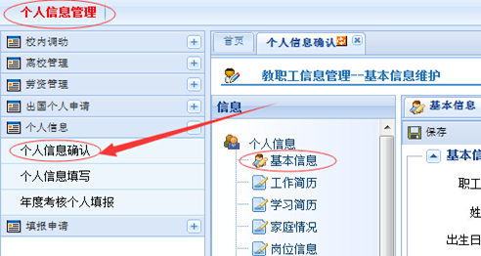

b.鼠标移至照片下的“更改”，在提示处点击“添加照片”；



c.添加照片后请务必点击“保存”。

